Bé hãy tô số 1, 2, 3, 4 theo nét chấm mờ nhé
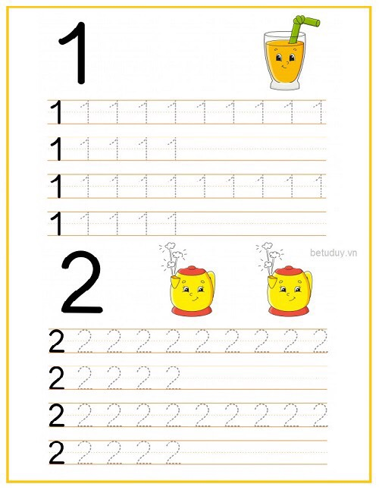
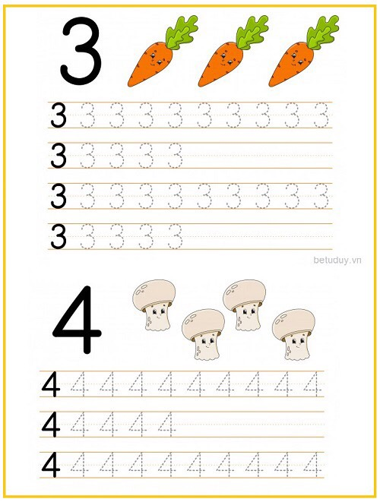

Bé hãy đếm xem có bao nhiêu cái ô và điềm vào dấu chấm nhé
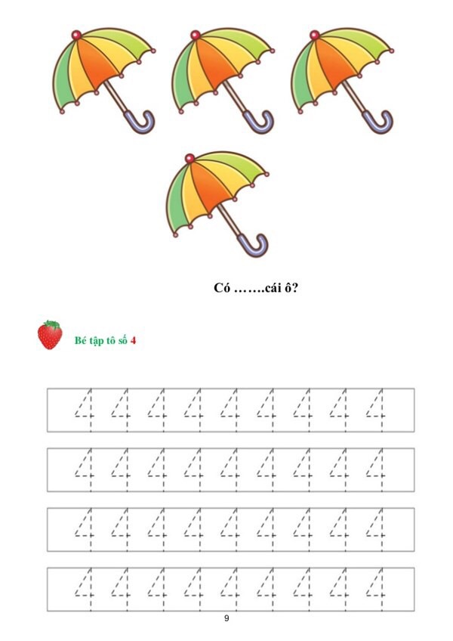
Bé hãy đếm xem có bao nhiêu con ong và tô màu con ong, số 4 nhé!
